Małopolskie Spotkania Hodowców

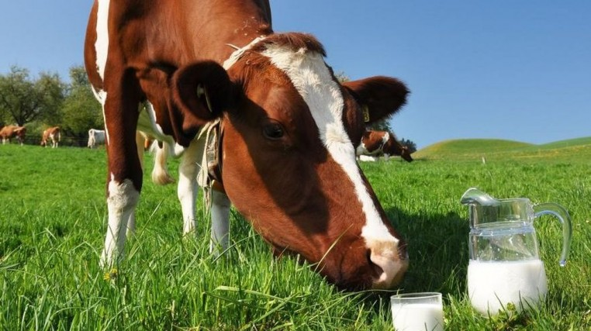

1.03.2018 r.

Zaproszenie

PROGRAM SPOTKANIA

10.00 Powitanie gości i otwarcie konferencji
Marek Kwiatkowski, dyrektor MODR z siedzibą w Karniowicach
10.15 Wystąpienie otwierające
Ryszard Zarudzki, Podsekretarz Stanu MRiRW
10.45 Podsumowanie wyników oceny za rok 2017. Wręczenie nagród dla
najlepszych hodowców
Wojciech Rasiński, PFHBiPM Przedstawicielstwo w Krakowie
11.30 Potencjał rasy simental – alternatywa dla hodowców bydła mlecznego
Johannes Aumann, BVN Neustadt Niemcy
12.30 Nowe standardy oceny jakości biologicznej nasienia
Jarosław Jędraszczyk, MCB w Krasnem
12.45 Przerwa kawowa
13.15 Nowoczesne metody organizacji hodowli bydła mlecznego. Znaczenie
selekcji genomowej
Piotr Wójcik, Instytut Zootechniki PIB Balice
14.15 Możliwości finansowania inwestycji w produkcji zwierzęcej w ramach
PROW 2014-2020
Anna Glixelli, Oddział Regionalny ARiMR w Krakowie
14.45 Zmiany w zasadach wypełniania wniosków obszarowych w 2018 roku
Adam Ślusarczyk, dyrektor Oddziału Regionalnego ARiMR w Krakowie
15.15 Obiad
Prosimy o potwierdzenie udziału w konferencji do dnia 23.02.2018 r.
Tel.12 285 21 13,14; 12 285 21 15; e-mail: technologia@modr.pl, krakow@pfhb.pl

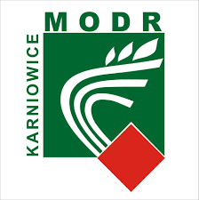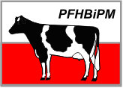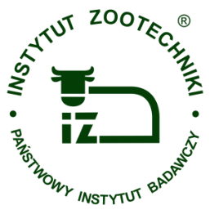

Małopolski Ośrodek Doradztwa Rolniczego z siedzibą w Karniowicach
Polska Federacja Hodowców Bydła i Producentów Mleka Przedst. w Krakowie
Instytut Zootechniki PIB Balice

zapraszają do udziału w konferencji

MAŁOPOLSKIE SPOTKANIA HODOWCÓW

1.03.2018 r., godz. 10.00
sala MODR

G Ł Ó W N Y S P O N S O R

MAŁOPOLSKIE CENTRUM BIOTECHNIKI W KRASNEM

Plan dojazdu

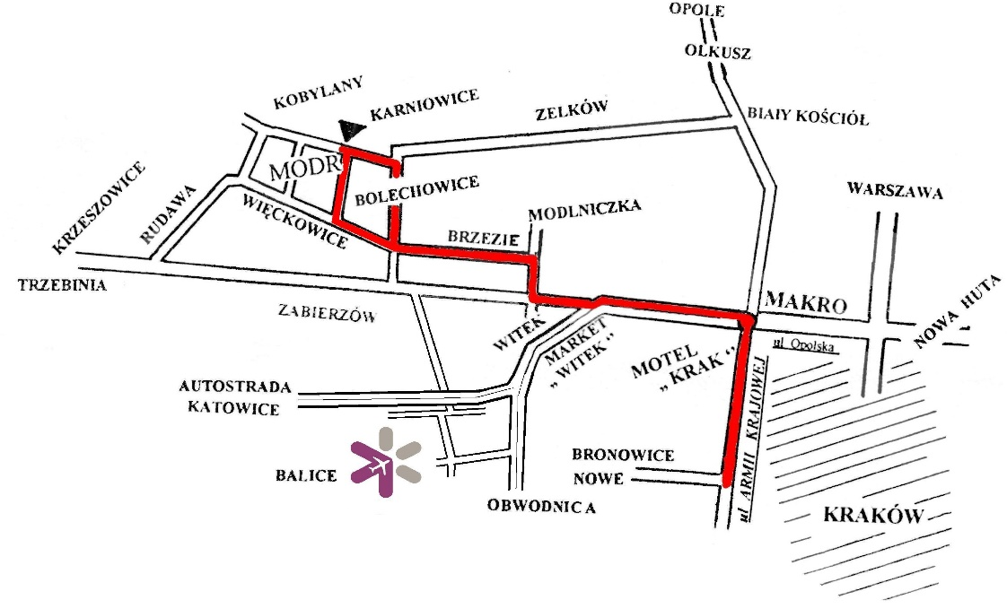

Adres: MODR z siedzibą w Karniowicach - Osiedlowa 9, 32 – 082 Karniowice

W sprawie organizacji dojazdu prosimy o kontakt
z PZDR MODR i zootechnikami PFHBiPM

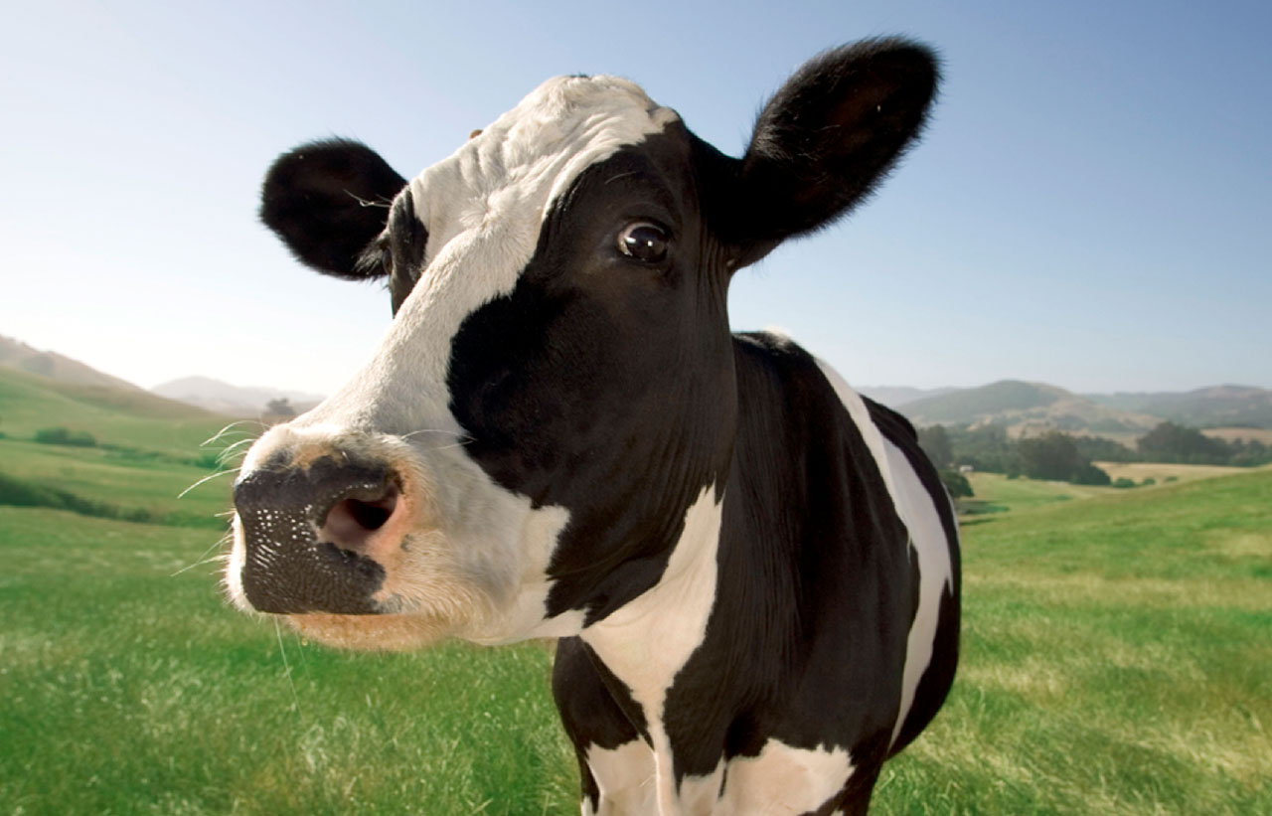

Podczas konferencji prezentowane będą
stoiska firm branżowych

